icon图片使用方法

1. 使用《ico在线制作》制作icon图片。（百度搜索即可）



1. 将生成的图片命名为favicon.ico，并将图片放置在项目的webapp下。

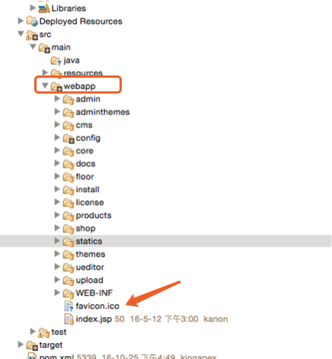

1. 重启项目
2. 不显示原因
3. icon图片制作是有一套标准，包括文件大小，文件尺寸的相关参数，所以简单的ps或者是修改相关图片后，是不会正常显示的。
4. 后台不支持上传icon图标也是源于后台不能对上传的icon图片进行校验和修改。